Resolución del Pleno del Instituto de Transparencia, Acceso a la Información Pública y Protección de Datos Personales del Estado de México y Municipios, con domicilio en Metepec, Estado de México, a dos de agosto de dos mil veintitrés.

VISTOS los expedientes electrónicos formados con motivo de los recursos de revisión con números 16770/INFOEM/IP/RR/2022 y acumulados 16788/INFOEM/IP/RR/2022, 16794/INFOEM/IP/RR/2022 y 16814/INFOEM/IP/RR/2022, interpuesto por la C. XXXXXXXXXXXXXX, que en lo sucesivo será el Recurrente, en contra de la respuesta proporcionada por el Ayuntamiento de Toluca, en lo subsecuente el Sujeto Obligado, se procede a dictar la presente resolución.

A N T E C E D E N T E S

PRIMERO. De las solicitudes de información.
Con fechas dieciocho y diecinueve de octubre de dos mil veintidós el Recurrente presentó a través del Sistema de Acceso a la Información Mexiquense, (SAIMEX), ante el Sujeto Obligado, las solicitudes de acceso a la información pública, registradas bajo los números siguientes: 02224/TOLUCA/IP/2022, 02204/TOLUCA/IP/2022, 02198/TOLUCA/IP/2022 y 02178/TOLUCA/IP/2022 mediante las cuales solicitó:

Número de solicitud de información | Solicitud de información
02224/TOLUCA/IP/2022  RR 16770 | Ya que mi cuenta de SAIMEX fue hackeada el día 26 de septiembre del 2022, por el personal de la Unidad de Transparencia y/o personal del ayuntamiento de Toluca, y de manera ilegal se desistieron de los Recursos de Revisión que había interpuesto, vuelvo a solicitar lo siguiente: Solicito el numero de demandas laborales que están en proceso, nombre del ex servidor público, motivo de la demanda. Solicito el numero de demandas realizadas por provedores, motivo y monto de la demanda todo de enero a octubre del año 2022
02204/TOLUCA/IP/2022  RR 16788 | Solicito el numero de demandas laborales que están en proceso, nombre del ex servidor público, motivo de la demanda. Solicito el numero de demandas realizadas por provedores, motivo y monto de la demanda todo de enero a octubre del año 2022.
02198/TOLUCA/IP/2022  RR 16794 | Solicito el número de demandas laborales notificadas a este Sujeto Obligado, de enero a octubre del año 2022.
02178/TOLUCA/IP/2022  RR 16814 | Cuantos servidores públicos cuentan con algún conflicto laboral.

En fechas diez y nueve de noviembre de dos mil veintidós en las solicitudes de información, 02224/TOLUCA/IP/2022 y 02204/TOLUCA/IP/2022, el sujeto obligado solicitó prorroga respectivamente, a efecto de dar contestación las solicitudes de referencia.

SEGUNDO. De las respuestas del sujeto obligado
En fechas veintidós y dieciocho de noviembre de dos mil veintidós el sujeto obligado dio contestación a las solicitudes de información, manifestando lo siguiente:

Número de solicitud de información | Respuesta a la solicitud de información
02224/TOLUCA/IP/2022  RR 16770 | “En atención a la solicitud con folio 02224/TOLUCA/IP/2022, me permito adjuntar al presente la respuesta correspondiente. Sin más por el momento, reciba un saludo”  Documentos adjuntos:  “INFORME PROVEEDORES.pdf”, “Respuesta 2224.pdf” y “Acta 685.pdf”
02204/TOLUCA/IP/2022  RR 16788 | “En atención a la solicitud con folio 02204/TOLUCA/IP/2022, me permito adjuntar al presente la respuesta correspondiente. Sin más por el momento, reciba un saludo.”  Documentos adjuntos:  “INFORME PROVEEDORES.pdf”, “Respuesta 2204_2022.pdf” y “Acta 685.pdf”
02198/TOLUCA/IP/2022  RR 16794 | “En atención a la solicitud con folio 02198/TOLUCA/IP/2022, me permito adjuntar al presente la respuesta correspondiente y anexo. Sin más por el momento, reciba un saludo.”  Documento adjunto:  “Respuesta 2198.pdf”
02178/TOLUCA/IP/2022  RR 16814 | “En atención a la solicitud con folio 02178/TOLUCA/IP/2022, me permito adjuntar al presente la respuesta correspondiente. Sin más por el momento, reciba un saludo.”  Documento adjunto:  “Respuesta 2178.pdf”

Los archivos electrónicos adjuntos se valoraran en la parte considerativa de la presente resolución.

TERCERO. De los recursos de revisión.
Inconforme con las respuestas emitidas por parte del Sujeto Obligado, en fecha veintidós de noviembre de dos mil veintidós, la ahora Recurrente interpuso los recursos de revisión, los cuales fueron registrados en el sistema electrónico con los expedientes números 16770/INFOEM/IP/RR/2022, 16788/INFOEM/IP/RR/2022, 16794/INFOEM/IP/RR/2022 y 16814/INFOEM/IP/RR/2022, aduciendo, lo siguiente:

Número de solicitud de información | Acto impugnado | Razones o motivos de inconformidad
16770/INFOEM/IP/RR/2022  Sol. 02224/TOLUCA | LA RESPUESTA | No me entregaron todo lo que pedí por transparencia
16788/INFOEM/IP/RR/2022Sol. 02204/TOLUCA | LA RESPUESTA QUE FUE ENTREGADA INCOMPLETA POR LA UNIDAD DE TRANSPARENCIA | LA RESPUESTA NO FUE ENTREGADA POR LA UNIDAD DE TRANSPARENCIA
16794/INFOEM/IP/RR/2022Sol. 02198/TOLUCA | LA RESPUESTA QUE FUE ENTREGADA DE MANERA INCOMPLETA POR LA UNIDAD DE TRANSPARENCIA | LA RESPUESTA QUE FUE ENTREGADA DE MANERA INCOMPLETA POR LA UNIDAD DE TRANSPARENCIA
16814/INFOEM/IP/RR/2022Sol. 02178/TOLUCA | LA RESPUESTA QUE FUE ENTREGADA DE MANERA INCOMPLETA POR LA UNIDAD DE TRANSPARENCIA | LA RESPUESTA QUE FUE ENTREGADA DE MANERA INCOMPLETA POR LA UNIDAD DE TRANSPARENCIA

CUARTO. Del turno de los recursos de revisión.
El medio de impugnación presentado mediante el recurso de revisión número 16770/INFOEM/IP/RR/2022, le fue turnado al Comisionado Presidente José Martínez Vilchis; el recurso de revisión 16788/INFOEM/IP/RR/2022 fue turnado a la ponencia de la Comisionada María del Rosario Mejía Ayala, y los recursos de revisión 16794/INFOEM/IP/RR/2022 y 16814/INFOEM/IP/RR/2022, fueron turnados a la ponencia de la Comisionada Guadalupe Ramírez Peña, mediante el sistema electrónico, en términos del arábigo 185 fracción I de la Ley de Transparencia y Acceso a la información Pública del Estado de México y Municipios, a los cuales recayeron los respectivos acuerdos de admisión en fechas veinticinco y veintiocho de noviembre de dos mil veintidós , determinándose en estos, un plazo de siete días para que las partes manifestaran lo que a su derecho corresponda en términos del numeral ya citado.

En la Cuadragésima Cuarta Sesión Ordinaria celebrada el siete de diciembre de dos mil veintidós, el Pleno de este Órgano Autónomo determinó la acumulación de los recursos de revisión citados a efecto de que esta Ponencia formulará y presentará el proyecto de resolución correspondiente, de conformidad con lo dispuesto en el artículo 18 del Código de Procedimientos Administrativos del Estado de México, de aplicación supletoria en términos del artículo 195 de la Ley de Transparencia y Acceso a la Información Pública del Estado de México y Municipios, que a la letra señalan:

Código de Procedimientos Administrativos del Estado de México

Artículo 18.- La autoridad administrativa o el Tribunal acordarán la acumulación de los expedientes del procedimiento y proceso administrativo que ante ellos se sigan, de oficio o a petición de parte, cuando las partes o los actos administrativos sean iguales, se trate de actos conexos o resulte conveniente el trámite unificado de los asuntos, para evitar la emisión de resoluciones contradictorias. La misma regla se aplicará, en lo conducente, para la separación de los expedientes.

Ley de Transparencia y Acceso a la Información Pública del Estado de México y Municipios.

Artículo 195. En la tramitación del recurso de revisión se aplicarán supletoriamente las disposiciones contenidas en el Código de Procedimientos Administrativos del Estado de México.”

QUINTO. De la etapa de manifestaciones y/o alegatos.
De las constancias de los expedientes electrónicos del SAIMEX, de los recursos de revisión 16770/INFOEM/IP/RR/2022, 16788/INFOEM/IP/RR/2022, 16794/INFOEM/IP/RR/2022 y 16814/INFOEM/IP/RR/2022, se advierte que el Sujeto Obligado rindió sus respectivos informes justificados, mediante los cuales ratifica cada una de las respuestas dadas a cada una de las solicitudes motivo de los presentes recursos de revisión; asimismo se hace constar que la parte recurrente no realizó las manifestaciones que a su derecho convinieran.

SEXTO. Ampliación del término para resolver
Posteriormente, en fecha treinta y uno de enero del año dos mil veintidós, en términos del párrafo tercero del artículo 181, de la Ley de Transparencia y Acceso a la Información Pública del Estado de México y Municipios, se emitió acuerdo mediante el cual se amplío el plazo para emitir la resolución que en derecho proceda.

Este organismo garante no pasa por alto justificar, que la dilación en la resolución del presente asunto encuentra justificación en el alto número de recursos de revisión recibidos dentro del primer semestre del año dos mil veintidós, que, en comparación con los recibidos el año pasado dentro del mismo periodo, se ha incrementado aproximadamente un 400% el número de medios de impugnación que deben resolverse por este Instituto, circunstancia atípica que ha rebasado las capacidades técnicas y humanas del personal encargado de la proyección de las resoluciones a dichos medios de impugnación.

Por ello, es menester precisar que si bien se ha excedido el plazo para resolver el presente medio de impugnación, de conformidad con la ley de la materia, dicha dilación es de carácter excepcional y se encuentra justificada en los elementos para medir la razonabilidad del plazo de resolución de asuntos conforme a los parámetros establecidos por diversos órganos jurisdiccionales federales, aplicables también en procedimientos análogos, como el que nos ocupa.

Así, en términos de lo que establecen los artículos 8.1 y 25 de la Convención Americana sobre Derechos Humanos, los recursos deben ser sencillos y resolverse en el menor tiempo posible, tomando en consideración la dilación total del procedimiento; esto es, en un plazo razonable.

En ese sentido, el legislador fijó los términos procesales en las leyes, de manera general, sin que pudiera prever la variada gama de casos que son resueltos por los órganos jurisdiccionales o cuasi jurisdiccionales, tanto por la complejidad de los hechos, como por el número de casos que conocen.

Por ello, excepcionalmente, si un asunto es resuelto con posterioridad a los plazos señalados por la norma debe analizarse la razonabilidad de dicha dilación atendiendo a los siguientes criterios:

- Complejidad del Asunto: La complejidad de la prueba, la pluralidad de sujetos procesales, el tiempo transcurrido, las características y contexto del recurso.

- Actividad Procesal del interesado. Acciones u omisiones del interesado.

- Conducta de la Autoridad: Las Acciones u omisiones realizadas en el procedimiento. Así como si la autoridad actuó con la debida diligencia.

- La afectación generada en la situación jurídica de la persona involucrada en el proceso: Violación a sus derechos humanos.

De modo que, cuando se trate de un asunto excepcional, por alguna o todas las características mencionadas o bien, cuando el ingreso de asuntos al órgano jurisdiccional o cuasi jurisdiccional respectivo supere notoriamente al que podría considerarse normal, debe concluirse que es una excluyente de responsabilidad en relación con la actuación del funcionario, como ha acontecido en el caso que nos ocupa.

Argumento que encuentra sustento en la jurisprudencia P./J. 32/92 emitida por el Pleno de la Suprema Corte de Justicia de la Nación de rubro “TÉRMINOS PROCESALES. PARA DETERMINAR SI UN FUNCIONARIO JUDICIAL ACTUÓ INDEBIDAMENTE POR NO RESPETARLOS SE DEBE ATENDER AL PRESUPUESTO QUE CONSIDERÓ EL LEGISLADOR AL FIJARLOS Y LAS CARACTERÍSTICAS DEL CASO.”, visible en la Gaceta del Seminario Judicial de la Federación con el registro digital 205635.

Razones por las cuales cabe concluir que, la resolución al recurso de revisión se solventa hasta esta fecha, debido a que existe una excesiva carga de trabajo en desproporción a la capacidad de los recursos materiales y humanos con que cuenta este Instituto para atender la enorme demanda de usuarios que acuden para que se les garantice su Derecho de acceso a la información Pública y Protección de Datos Personales, aunado a la complejidad de los hechos a los que se refieren, así como al volumen del expediente, la extensión de los escritos y pruebas aportadas y desahogadas por las partes; lo que impide la tramitación de los recursos dentro de los términos legales previamente establecidos por la Ley, por tratarse de causas de fuerza mayor.

Por ello, este organismo garante comprometido con la tutela de los derechos humanos confiados, señala que este exceso del plazo legal para resolver el presente asunto, resulta de carácter excepcional.

Al respecto, también son de considerar los criterios sostenidos por el Cuarto Tribunal Colegiado en Materia Administrativa del Primer Circuito, cuyos rubros y datos de identificación son los siguientes:

“PLAZO RAZONABLE PARA RESOLVER. DIMENSIÓN Y EFECTOS DE ESTE CONCEPTO CUANDO SE ADUCE EXCESIVA CARGA DE TRABAJO.” consultable en el Seminario Judicial de la Federación y su gaceta, con el registro digital 2002351.

“PLAZO RAZONABLE PARA RESOLVER. CONCEPTO Y ELEMENTOS QUE LO INTEGRAN A LA LUZ DEL DERECHO INTERNACIONAL DE LOS DERECHOS HUMANOS.”, visible en el Seminario Judicial de la Federación y su gaceta, con el registro digital 2002350.

SÉPTIMO. Del cierre de instrucción.
Así, una vez transcurrido el término legal, se decretó el cierre de instrucción de los recursos de revisión en fecha once de julio de dos mil veintitrés, en términos del artículo 185 Fracción VI de la Ley de Transparencia y Acceso a la Información Pública del Estado de México y Municipios, iniciando el término legal para dictar resolución definitiva del asunto, y,

C O N S I D E R A N D O

PRIMERO. De la competencia.
Este Instituto de Transparencia, Acceso a la Información Pública y Protección de Datos Personales del Estado de México, es competente para conocer y resolver el presente recurso de revisión interpuesto por el Recurrente conforme a lo dispuesto en los artículos 6, apartado A, fracción IV de la Constitución Política de los Estados Unidos Mexicanos; 5, párrafos trigésimo, trigésimo primero y trigésimo segundo, fracciones IV y V, de la Constitución Política del Estado Libre y Soberano de México; artículos 1, 2 fracción II, 13, 29, 36 fracciones I y II, 176, 178, 179, 181 párrafo tercero y 185 de la Ley de Transparencia y Acceso a la Información Pública del Estado de México y Municipios; 6, 9 fracciones I y XXIII, y 11 del Reglamento Interior del Instituto de Transparencia, Acceso a la Información Pública y Protección de Datos Personales del Estado de México y Municipios.

SEGUNDO. Alcances del recurso de revisión.
Anterior a todo debe destacarse que el recurso de revisión tiene el fin y alcance que señalan los numerales 176, 179, 181 párrafo cuarto, 194 y 195 y demás aplicables de la Ley de Transparencia y Acceso a la Información Pública del Estado de México y Municipios vigente y será analizado conforme a las actuaciones que obren en el expediente electrónico con la finalidad de reparar cualquier posible afectación al derecho de acceso a la información pública y garantizando el principio rector de máxima publicidad.

TERCERO. De las causas de improcedencia.
El estudio de las causas de improcedencia que se hagan valer por las partes o que se advierta de oficio por este Resolutor debe ser objeto de análisis previo al estudio de fondo del asunto, ya que el estudio de los presupuestos procesales sobre el inicio o trámite de un proceso genera eficacia jurídica de las resoluciones, más aún que se trata de una figura procesal adoptada en la ley de la materia la cual impide su estudio y resolución cuando una vez admitido el recurso de revisión se advierta una causa de improcedencia que permita sobreseer el recurso de revisión sin estudiar el fondo del asunto; las circunstancias anteriores que no son incompatibles con el derecho de acceso a la justicia, ya que éste no se coarta por regular causas de improcedencia y sobreseimiento con tales fines.

Así las cosas, del análisis de los expedientes electrónicos no se actualiza ninguna causa de improcedencia de las referidas en el artículo 191 de la Ley de Transparencia y Acceso a la Información Pública del Estado de México y Municipios, ni mucho menos se hizo valer causa de improcedencia alguna por las partes, que resulte dable abordar, encontrándose actualizados todos los presupuestos procesales para atender el fondo del asunto, en los términos del considerando posterior.

Por otro lado una vez que se analizó el expediente referido al rubro, se cae en la cuenta de que no se actualiza ninguna de las casuales de improcedencia a continuación transcritas:

“Artículo 191. El recurso será desechado por improcedente cuando:
    - Sea extemporáneo por haber transcurrido el plazo establecido en la presente Ley, a partir de la respuesta;
    - Se esté tramitando ante el Poder Judicial de la Federación algún recurso o medio de defensa interpuesto por el recurrente;
    - No actualice alguno de los supuestos previstos en la presente Ley;
    - No se haya desahogado la prevención en los términos establecidos en la presente Ley;
    - Se impugne la veracidad de la información proporcionada;
    - Se trate de una consulta, o trámite en específico; y
    - El recurrente amplíe su solicitud en el recurso de revisión, únicamente respecto de los nuevos contenidos.”

Ya que no fue interpuesto de forma extemporánea, no se acredita que se esté tramitando ante el Poder Judicial Federal, no se impugnó la veracidad de la información proporcionada, no es una consulta, o trámite en específico, ni tampoco se advierte que el recurrente amplíe sus solicitudes en los recursos de revisión, por lo que al no existir causas de improcedencia invocadas por las partes ni advertidas de oficio, este Resolutor se avoca al análisis del fondo del asunto que nos ocupa.

CUARTO. Estudio y resolución del asunto.
Este Órgano Garante considera pertinente analizar si El Sujeto Obligado es la autoridad competente para conocer de dicha solicitud, es decir, si se trata de información que deba generar, administrar o poseer por virtud del ámbito de sus atribuciones y si la misma se trata de información pública; por ello, es pertinente enfatizar lo que debe entenderse por derecho de acceso a la información pública, siendo importante traer a contexto el contenido del artículo 6°, letra A de la Constitución Política de los Estados Unidos Mexicanos, que en su parte conducente señala:

“Artículo 6o. . . .

A. Para el ejercicio del derecho de acceso a la información, la Federación y las entidades federativas, en el ámbito de sus respectivas competencias, se regirán por los siguientes principios y bases:

I. Toda la información en posesión de cualquier autoridad, entidad, órgano y organismo de los Poderes Ejecutivo, Legislativo y Judicial, órganos autónomos, partidos políticos, fideicomisos y fondos públicos, así como de cualquier persona física, moral o sindicato que reciba y ejerza recursos públicos o realice actos de autoridad en el ámbito federal, estatal y municipal, es pública y sólo podrá ser reservada temporalmente por razones de interés público y seguridad nacional, en los términos que fijen las leyes. En la interpretación de este derecho deberá prevalecer el principio de máxima publicidad. Los sujetos obligados deberán documentar todo acto que derive del ejercicio de sus facultades, competencias o funciones, la ley determinará los supuestos específicos bajo los cuales procederá la declaración de inexistencia de la información.

II. La información que se refiere a la vida privada y los datos personales será protegida en los términos y con las excepciones que fijen las leyes.

III. Toda persona, sin necesidad de acreditar interés alguno o justificar su utilización, tendrá acceso gratuito a la información pública, a sus datos personales o a la rectificación de éstos.

IV. Se establecerán mecanismos de acceso a la información y procedimientos de revisión expeditos que se sustanciarán ante los organismos autónomos especializados e imparciales que establece esta Constitución.

V. Los sujetos obligados deberán preservar sus documentos en archivos administrativos actualizados y publicarán, a través de los medios electrónicos disponibles, la información completa y actualizada sobre el ejercicio de los recursos públicos y los indicadores que permitan rendir cuenta del cumplimiento de sus objetivos y de los resultados obtenidos.

VI. Las leyes determinarán la manera en que los sujetos obligados deberán hacer pública la información relativa a los recursos públicos que entreguen a personas físicas o morales.

VII. La inobservancia a las disposiciones en materia de acceso a la información pública será sancionada en los términos que dispongan las leyes.”
(Énfasis añadido)

En el mismo sentido, la Constitución Política del Estado Libre y Soberano de México, en su artículo 5°, párrafos vigésimo, vigésimo primero y vigésimo segundo fracciones I, III y IV, dispone lo siguiente:

“Artículo 5. …
. . .
El derecho a la información será garantizado por el Estado.
La ley establecerá las previsiones que permitan asegurar la protección, el respeto y la difusión de este derecho.

Para garantizar el ejercicio del derecho de transparencia, acceso a la información pública y protección de datos personales, los poderes públicos y los organismos autónomos, transparentarán sus acciones, en términos de las disposiciones aplicables, la información será oportuna, clara, veraz y de fácil acceso.

Este derecho se regirá por los principios y bases siguientes:

I. Toda la información en posesión de cualquier autoridad, entidad, órgano y organismos de los Poderes Ejecutivo, Legislativo y Judicial, órganos autónomos, partidos políticos, fideicomisos y fondos públicos estatales y municipales, así como del gobierno y de la administración pública municipal y sus organismos descentralizados, asimismo de cualquier persona física, jurídica colectiva o sindicato que reciba y ejerza recursos públicos o realice actos de autoridad en el ámbito estatal y municipal, es pública y sólo podrá ser reservada temporalmente por razones previstas en la Constitución Política de los Estados Unidos Mexicanos de interés público y seguridad, en los términos que fijen las leyes. En la interpretación de este derecho deberá prevalecer el principio de máxima publicidad. Los sujetos obligados deberán documentar todo acto que derive del ejercicio de sus facultades, competencias o funciones, la ley determinará los supuestos específicos bajo los cuales procederá la declaración de inexistencia de la información.

III. Toda persona, sin necesidad de acreditar interés alguno o justificar su utilización, tendrá acceso gratuito a la información pública, a sus datos personales o a la rectificación de éstos.

IV. Se establecerán mecanismos de acceso a la información y procedimientos de revisión expeditos que se sustanciarán ante el organismo autónomo especializado e imparcial que establece esta Constitución.”
(Énfasis añadido)

Ya que el planteamiento del problema es de toral importancia, a efecto de determinar la intención o voluntad del recurrente a la luz de la interpretación de la solicitud de información, y que puede generar de forma objetiva y material el sujeto obligado que se relacione con esa intención, respecto del presente asunto se realiza a continuación.

Ahora bien, se procede al análisis del presente recurso, así como al contenido íntegro de las actuaciones que obran en el expediente electrónico, para así estar en posibilidad este Órgano Colegiado de dictar el fallo correspondiente conforme a derecho, tomando en consideración los elementos aportados por las partes y apegándose en todo momento al principio de máxima publicidad consagrado en nuestra Constitución Federal, Local y demás leyes aplicables en la materia, así como en los tratados internacionales en los que el Estado Mexicano sea parte, en concordancia con el artículo 8 de la Ley de Transparencia local, es así que el recurrente solicitó:

RR.- 16770/INFOEM/IP/RR/2022
Sol.- 02224/TOLUCA/IP/2022

- El número de demandas laborales que están en proceso, nombre del ex servidor público, motivo de la demanda, de enero a octubre del año 2022.
- El número de demandas realizadas por proveedores, motivo y monto de la demanda, de enero a octubre del año 2022.

RR.- 16788/INFOEM/IP/RR/2022
Sol.- 02204/TOLUCA/IP/2022

- El número de demandas laborales que están en proceso, nombre del ex servidor público, motivo de la demanda, de enero a octubre del año 2022.
- El número de demandas realizadas por proveedores, motivo y monto de la demanda, de enero a octubre del año 2022.

RR.- 16794/INFOEM/IP/RR/2022
Sol.- 02198/TOLUCA/IP/2022

- El número de demandas laborales notificadas a este Sujeto Obligado, de enero a octubre del año 2022.

RR.- 16814/INFOEM/IP/RR/2022
Sol.- 02178/TOLUCA/IP/2022

- Cuantos servidores públicos cuentan con algún conflicto laboral.

Como podemos apreciar los recursos de revisión 16770/INFOEM/IP/RR/2022 y 16788/INFOEM/IP/RR/2022, son idénticos, en esa misma tesitura el sujeto obligado respondió exactamente igual en ambos, entregando la misma información, por ende se procede a analizar la documentación del principal, pues por economía procesal resultaría ocioso analizar la misma documentación dos veces.

- “INFORME PROVEEDORES.pdf”.- Muestra una tabla denominada DEMANDAS DE PROVEEDORES, con treinta y siete (37) líneas y dos (2) columnas, la segunda línea refiere “ACTO IMPUGNADO” y “MONTO TOTAL DEMANDADO”, a modo de ejemplo se coloca una porción de dicha tabla:

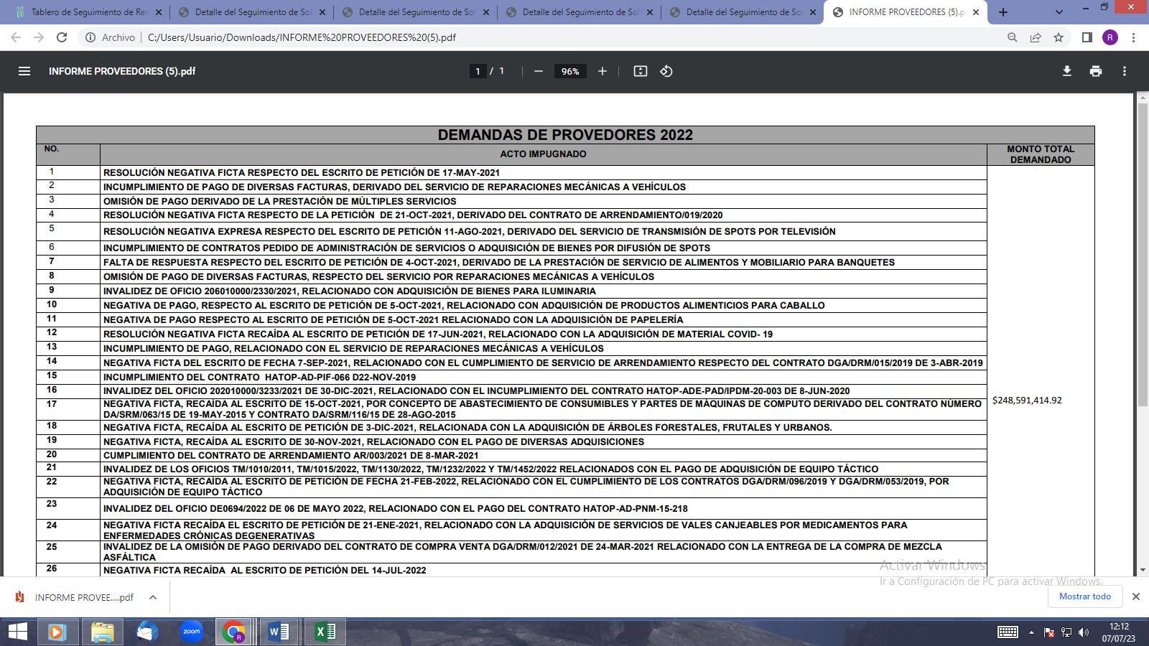

- “Respuesta 2224.pdf”.- Oficio de fecha 22 de noviembre de 2022, signado por la Lic. Norma Sofía Pérez Martínez en su carácter de Titular de la Unidad de Transparencia, quien en lo medular manifestó:

“…hago de su conocimiento que la Consejería Jurídica y Servidor Público Habilitado, informó a la que suscribe que referente a “…Solicito el número de demandas laborales que están en proceso, nombre del ex servidor público, motivo de la demanda…” (Sic), hace du su conocimiento que actualmente hay 747 demandas en proceso; así mismo, de conformidad con el acta Sexcentésima […] de fecha once de noviembre de dos mil veintidós, se encuentra en imposibilidad de brindar los nombres de cada actor, por tratarse de datos personales y que aun forman parte del expediente que está en proceso y no ha causado estado.”

Asimismo, inserta la tabla a que se hizo referencia en el inciso anterior, manifestando “…hace de su conocimiento la estadística requerida, misma que se adjunta a la presente.” (Sic)

- “Acta 685.pdf”.- Acta de la Sexcentésima Octogésima Quinta Sesión Extraordinaria 2022 del Comité de Transparencia del Municipio de Toluca Administración 2022-2024, mediante la cual el Comité de Transparencia clasificaron como reservada la información contenida en los expedientes notificados a ese sujeto obligado para dar respuesta a las solicitudes 02204/TOLUCA/IP/2022 y 02224/TOLUCA/IP/2022, en virtud de que no han causado estado.

Ahora, por lo que hace a la respuesta a la solicitud de información 02198/TOLUCA/IP/2022, dentro del recurso de revisión 16794/INFOEM/IP/RR/2022, el sujeto obligado entregó el siguiente archivo:

- “Respuesta 2198.pdf”.- Oficio de fecha 09 de noviembre de 2022 signado por la Lic. Norma Sofía Pérez Martínez en su carácter de Titular de la Unidad de Transparencia, quien en lo medular manifestó:

“…la Consejería Jurídica y Servidor Público Habilitado, informó a la que suscribe que después de realizar una exhaustiva y minuciosa búsqueda en sus archivos, advierte que se recibieron 149 demandas laborales de enero a octubre de 2022.”

Por lo que hace a la respuesta a la solicitud de información 02178/TOLUCA/IP/2022, dentro del recurso de revisión 16814/INFOEM/IP/RR/2022, el sujeto obligado entregó el siguiente archivo:

- “Respuesta 2178.pdf”.- Oficio de fecha 09 de noviembre de 2022 signado por la Lic. Norma Sofía Pérez Martínez en su carácter de Titular de la Unidad de Transparencia, quien en lo medular manifestó:

“…la Consejería Jurídica y Servidor Público Habilitado, informó a la que suscribe que después de una exhaustiva y minuciosa búsqueda dentro de sus archivos, no se localizó información relacionada con dicho tópico, ello en sentido amplio, sin embargo, señaló que en sentido estricto, se tiene registro de 149 demandas laborales notificadas durante la presente anualidad.”

También informó que la Contraloría Municipal, después de una búsqueda exhaustiva en sus archivos, no cuenta con la información solicitada, toda vez que no ha sido generada, poseída y/o administrada.

Derivado de lo antes visto el recurrente se inconformó de forma genérica en todos los recursos de revisión manifestando: “…LA RESPUESTA QUE FUE ENTREGADA INCOMPLETA POR LA UNIDAD DE TRANSPARENCIA.”, manifestaciones que son parcialmente fundadas, por lo siguiente:

A efecto de determinar si las respuestas a las solicitudes de información colman, se coloca el siguiente cuadro comparativo:

Solicitud de información | Respuesta | Colma
1.-El número de demandas laborales que están en proceso, nombre del ex servidor público, motivo de la demanda, de enero a octubre del año 2022. | “…hace de su conocimiento que actualmente hay 747 demandas en proceso; así mismo, de conformidad con el acta Sexcentésima […] de fecha once de noviembre de dos mil veintidós, se encuentra en imposibilidad de brindar los nombres de cada actor, por tratarse de datos personales y que aun forman parte del expediente que está en proceso y no ha causado estado.” | Si colma ya que informa el número de demandas en proceso, “en proceso” quiere decir que aún no culmina el proceso litigioso de esas 747 demandas, por ello, el sujeto obligado clasifica dichos expedientes como reservados.  Se considera que el Acta de clasificación de la información como reservada, entregada en respuesta no satisface los requisitos previstos en la Ley de Transparencia y Acceso a la Información Pública del Estado de México y Municipios, como más adelante se indica.
2.-El número de demandas realizadas por proveedores, motivo y monto de la demanda, de enero a octubre del año 2022. | Muestra una tabla denominada DEMANDAS DE PROVEEDORES, con treinta y siete (39) líneas y tres (3) columnas, la segunda línea refiere “ACTO IMPUGNADO” y “MONTO TOTAL DEMANDADO”. | Colma de forma parcial, pues de la tabla se puede apreciar que son treinta y siete (37) demandas interpuestas en el periodo solicitado, y el motivo es el propio “acto impugnado” que se puede leer en cada línea de la segunda columna, (se establece el motivo de la demanda), entonces por lo que hace al número de demandas y motivos queda colmado.  Sin embargo, por lo que hace al monto, no se colma, ya que en la tercera columna de la tabla sólo se establece un monto genérico de: $248,591,414.92 (doscientos cuarenta y ocho millones quinientos noventa y un mil cuatrocientos catorce pesos 92/100 M.N.), sin que este desglosado por demanda.  Se considera que el monto se debió expresar por demanda, porque del texto de la solicitud de información así lo refiere: “…monto de la demanda.” de enero a octubre del año 2022
3.- El número de demandas laborales notificadas a este Sujeto Obligado, de enero a octubre del año 2022 | “…la Consejería Jurídica y Servidor Público Habilitado, informó a la que suscribe que después de realizar una exhaustiva y minuciosa búsqueda en sus archivos, advierte que se recibieron 149 demandas laborales de enero a octubre de 2022.” | Colma, pues el sujeto obligado informó el número de demandas laborales notificadas al sujeto obligado en el periodo requerido por el hoy recurrente.
4.- Cuantos servidores públicos cuentan con algún conflicto laboral. | “…la Consejería Jurídica y Servidor Público Habilitado, informó a la que suscribe que después de una exhaustiva y minuciosa búsqueda dentro de sus archivos, no se localizó información relacionada con dicho tópico, ello en sentido amplio, sin embargo, señaló que en sentido estricto, se tiene registro de 149 demandas laborales notificadas durante la presente anualidad.” | Colma, pues el sujeto obligado informó el número de demandas laborales notificadas al sujeto obligado en el periodo requerido por el hoy recurrente, se considera que las demandas laborales son el único medio de contar cuantos conflictos laborales existen.  Cabe destacar que el hoy recurrente en su solicitud de información empleó una conjugación en tiempo presente, al colocar en su texto “cuentan”, es decir, que a la fecha de la solicitud de información aún estaban en litigió, no se infiere que haya solicitado los archivados o los que ya hubieran causado estado, sino los que aún siguen en trámite.

Respecto del punto que no se colma en su totalidad, es de destacar que el monto puede constar en las propias demandas interpuestas por proveedores y que como se ha visto, al no estar resuelto los procedimientos y por ende no causar estado, dicha información es susceptible de ser clasificada como reservada, lo anterior es así pues aún no se establece por parte del Tribunal de Justicia Administrativa del Estado de México, si el ayuntamiento es responsable de incumplimiento y por tal motivo tenga que cubrir el monto por el que se demanda, de la respuesta se desprende que las demandas por proveedores siguen en litigió.

En ese sentido el sujeto obligado deberá entregar el documento donde conste el monto de las demandas de proveedores de forma individual, ya que no se le solicitó un total o una suma, sino el monto por demanda de proveedores.

Por otro lado, cabe destacar que el acuerdo de clasificación remitido por el sujeto obligado no cumple con la fundamentación y motivación adecuado, por lo siguiente:

 | Cumplió: | Contenido
Número de folio de la solicitud | Sí | 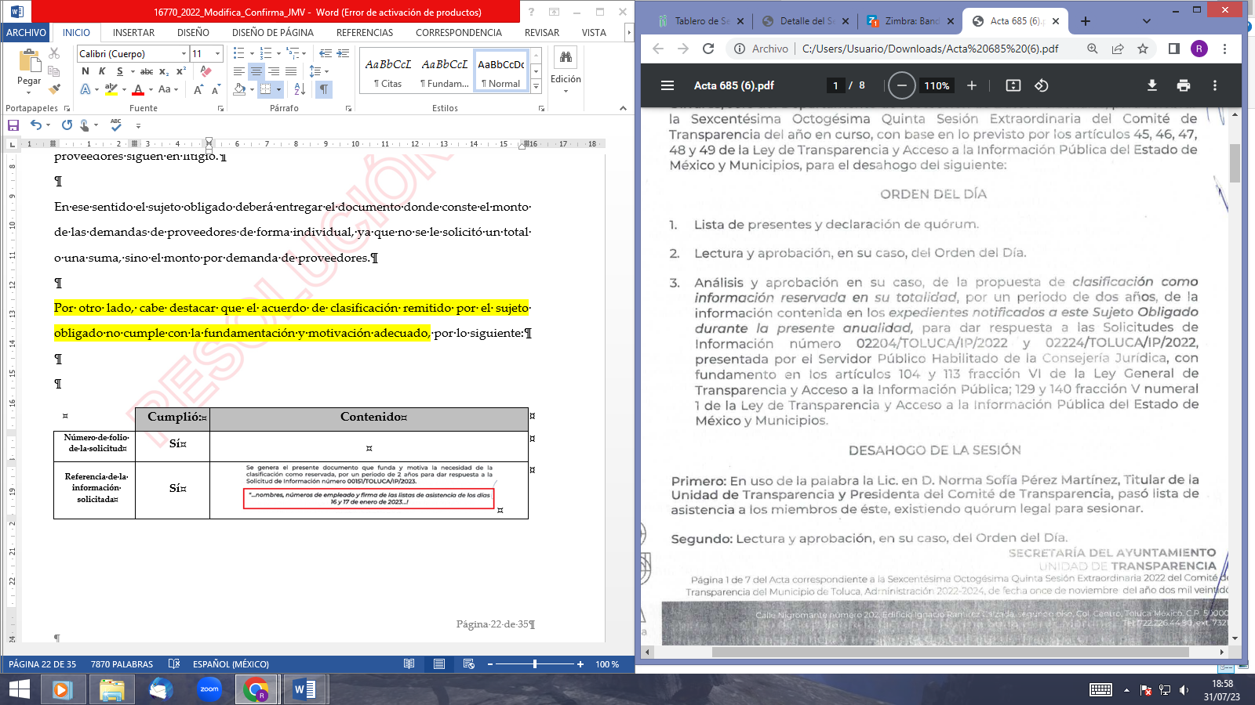
Referencia de la información solicitada | No | No se hace referencia a las solicitudes de información.
Causal aplicable del artículo 113 de la Ley General, vinculándola con el Lineamiento específico del presente ordenamiento y, cuando corresponda, el supuesto normativo que expresamente le otorga el carácter de información reservada | Sí | 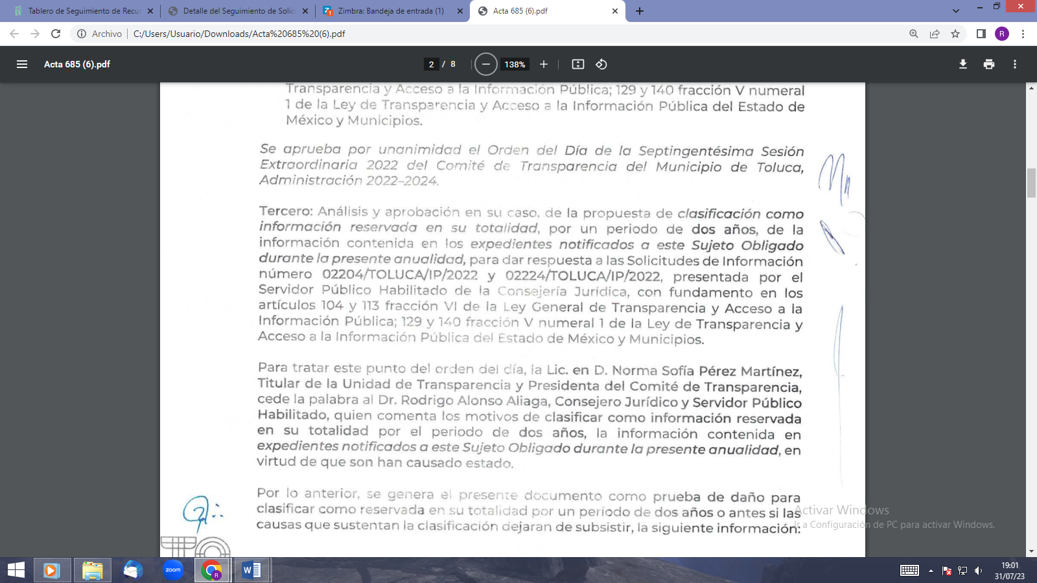
Fundamento y Motivación Legal | No. | 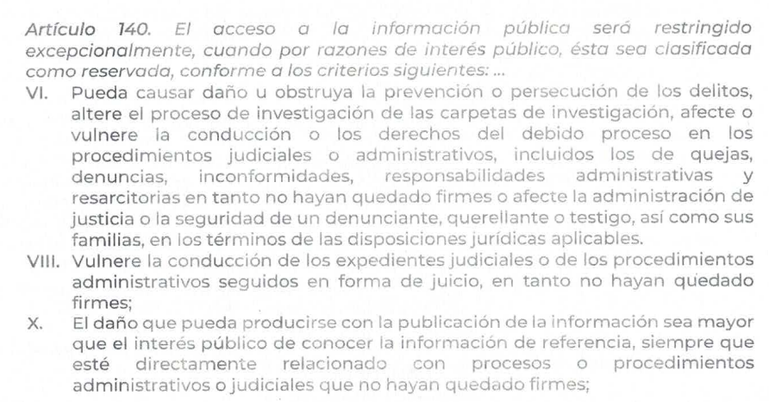  No hay motivación de cada una de las fracciones invocadas, asimismo, no son coincidentes con la fracción del artículo 113 de la Ley General.
Conexión entre los fundamentos y motivos que dieron origen a la Reserva de la información | Sí | 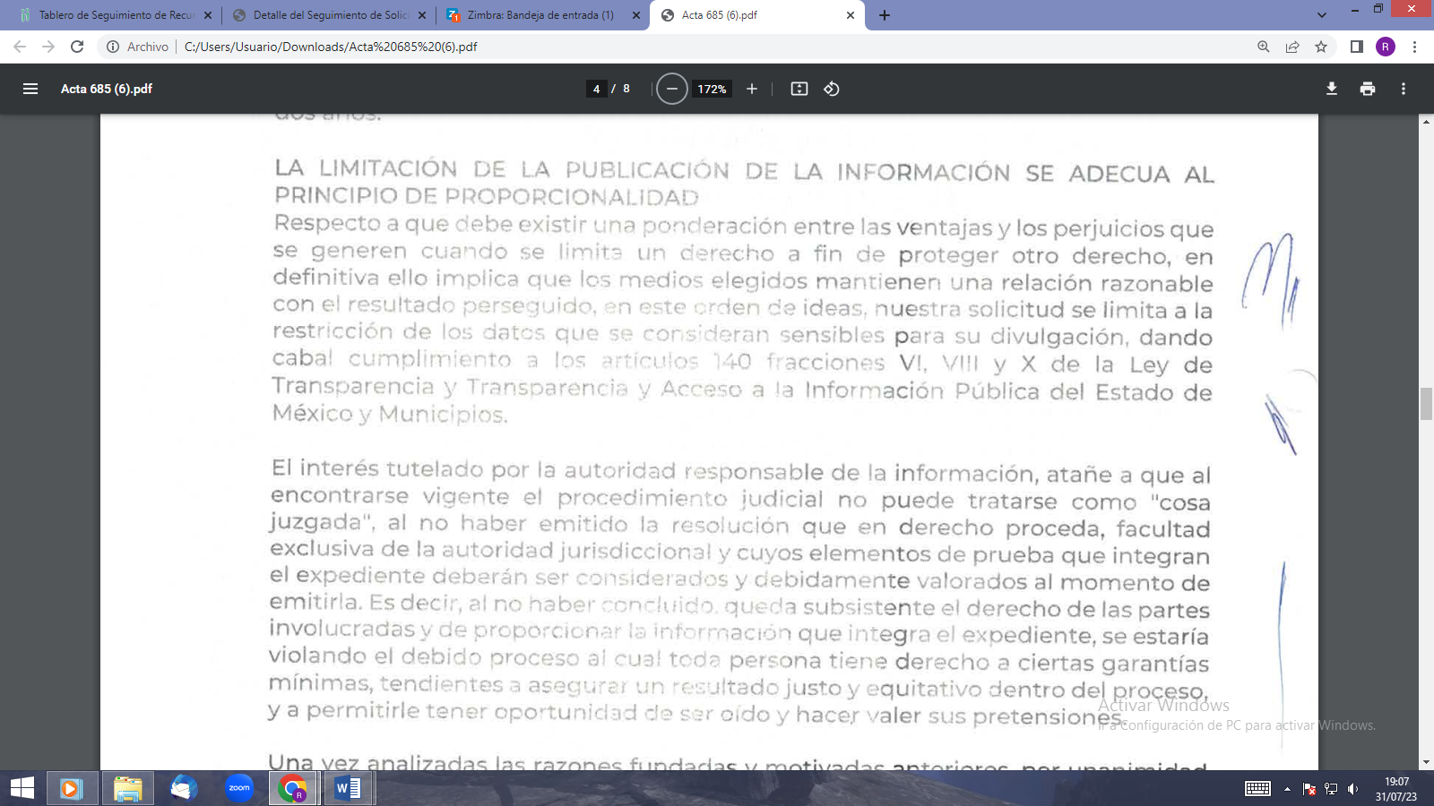
Prueba de Daño
Riesgo Real, Demostrable e Identificable  (Modo, Tiempo y Lugar) | No | No hay argumentación del Riesgo Real, Daño Probable ni Daño específico.
Temporalidad de la Reserva de la información | Sí | 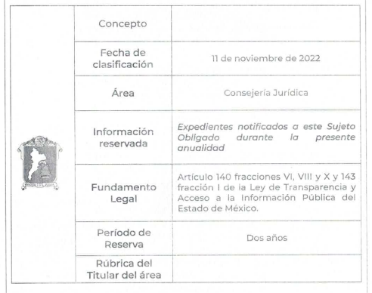
Autoridades competentes. | Sí | 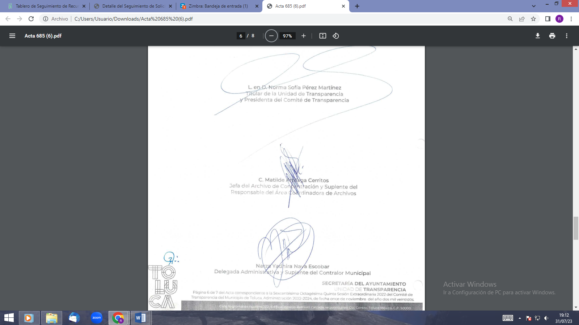

Como podemos apreciar el acuerdo remitido no cumple con la totalidad de los requisitos para que la información efectivamente se pueda considerar como reservada, por lo que el sujeto obligado deberá entregar un nuevo acuerdo de clasificación de la información como reservada debidamente fundado y motivado.

Cabe señalar que en el cuerpo del acuerdo clasificatorio en estudio, se citan diversas fracciones del artículo 140 de la Ley de Transparencia y Acceso a la Información Pública del Estado de México y Municipios, sin que ni una sola esté motivada, siendo las fracciones V numeral 1, VI, VIII y X, sin embargo de la naturaleza de la información solicitada, se considera que la motivación debe ser la de la fracción VIII, pues se refiere a procedimientos administrativos seguidos en forma de juicio que aún no han quedado firmes, entonces, la prueba de daño deberá especificar el Riesgo Real, Daño Probable y Daño específico, del porque divulgar información relativa a los procedimientos administrativos seguidos en forma de juicio que aún no han quedado firmes, puede vulnerar la conducción de dichos procedimientos.

- De la versión pública

En la elaboración de la versión pública se deberá considera lo dispuesto en los artículos 3 fracciones IX, XX, XXI y XLV, 91 y 132 fracciones II y III de la Ley de Transparencia y Acceso a la Información Pública del Estado de México y Municipios que establecen lo siguiente:

Artículo 3. Para los efectos de la presente Ley se entenderá por:
(…)
IX. Datos personales: La información concerniente a una persona, identificada o identificable según lo dispuesto por la Ley de Protección de Datos Personales del Estado de México;
XX. Información clasificada: Aquella considerada por la presente Ley como reservada o confidencial;
XXI. Información confidencial: Se considera como información confidencial los secretos bancario, fiduciario, industrial, comercial, fiscal, bursátil y postal, cuya titularidad corresponda a particulares, sujetos de derecho internacional o a sujetos obligados cuando no involucren el ejercicio de recursos públicos;
…
XLV. Versión pública: Documento en el que se elimine, suprime o borra la información clasificada como reservada o confidencial para permitir su acceso.
(…)

Artículo 91. El acceso a la información pública será restringido excepcionalmente, cuando ésta sea clasificada como reservada o confidencial.

Artículo 132. La clasificación de la información se llevará a cabo en el momento en que:
I. Se reciba una solicitud de acceso a la información;
II. Se determine mediante resolución de autoridad competente; o
III. Se generen versiones públicas para dar cumplimiento a las obligaciones de transparencia previstas en esta Ley.
(…)

De este modo, en armonía entre los principios constitucionales de máxima publicidad y de protección de datos personales, la Ley permite la elaboración de versiones públicas en las que se suprima aquella información relacionada con la vida privada de los particulares.

Por otro lado, los Lineamientos Generales en Materia de Clasificación y Desclasificación de la Información, así como para la elaboración de Versiones Públicas, emitidos por el Consejo Nacional del Sistema Nacional de Transparencia, Acceso a la Información Pública y Protección de Datos Personales, publicados en el Diario Oficial de la Federación el día quince de abril de dos mil dieciséis, cuya última reforma fue publicada en el Diario Oficial de la Federación en fecha dieciocho de noviembre de dos mil veintidós, tienen por objeto establecer los criterios con base en los cuales los sujetos obligados clasificarán como reservada o confidencial la información que posean, desclasificarán y generarán, en su caso, versiones públicas de expedientes o documentos que contengan partes o secciones clasificadas.

Entorno a lo que aquí nos interesa, los Lineamientos Quincuagésimo sexto, Quincuagésimo séptimo y Quincuagésimo octavo, establecen lo siguiente:

Quincuagésimo sexto. Cuando la elaboración de la versión pública del documento o expediente que contenga partes o secciones reservadas o confidenciales, genere costos por reproducción por derivar de una solicitud de información o determinación de una autoridad competente, ésta será elaborada hasta que se haya acreditado el pago correspondiente.

Quincuagésimo séptimo. Se considera, en principio, como información pública y no podrá omitirse de las versiones públicas la siguiente:

I. La relativa a las Obligaciones de Transparencia que contempla el Título V de la Ley General y las demás disposiciones legales aplicables;
II. El nombre de los integrantes de los sujetos obligados en los documentos, y sus firmas autógrafas o digitales, cuando sean utilizados en el ejercicio de las facultades conferidas para el desempeño del servicio público, y
III. La información que documente decisiones y los actos de autoridad concluidos de los sujetos obligados, así como el ejercicio de las facultades o actividades de los servidores públicos, de manera que se pueda valorar el desempeño de los mismos.

Lo anterior, siempre y cuando no se acredite alguna causal de clasificación, prevista en las leyes o en los tratados internacionales suscritos por el Estado mexicano.

Quincuagésimo octavo. Los sujetos obligados garantizarán que los sistemas o medios empleados para eliminar la información en las versiones públicas sean irreversibles, de tal forma que no permitan su recuperación o la visualización de la misma.

Por lo tanto, la entrega de documentos en su versión pública debe acompañarse necesariamente del Acuerdo del Comité de Transparencia que la sustente el cual debe estar debidamente fundado y motivado, en el que se expongan los fundamentos y razonamientos que llevaron al Sujeto Obligado a testar, suprimir o eliminar datos de dicho soporte documental, ya que no hacerlo, se reitera que lo entregado no tendría un sustento jurídico ni resultaría ser una versión pública, sino más bien una documentación ilegible, incompleta o tachada; ya que el no justificar las causas o motivos por las que no se aprecian determinados datos -ya sea porque se testan o suprimen- deja a la solicitante en estado de incertidumbre, al no conocer o comprender porque no aparecen en la documentación respectiva.

Por lo que respecta al Acuerdo del Comité de Transparencia que sustente la versión pública de la documentación a entregar, deberá ser notificado mediante el SAIMEX.

No se omite mencionar que las facturas cubiertas por las autoridades pueden contener datos que son de interés públicos, entre las que se encuentran de manera enunciativa el importe pagado, el RFC del emisor, nombre del emisor, número o folio fiscal de la factura, cadenas y series fiscales.

Al respecto, se debe hacer mención que la información relativa al RFC de personas físicas o morales que reciban recursos públicos como contraprestación por bienes o servicios, es pública; en virtud de que abona a la transparencia y la rendición de cuentas. Esto se robustece con lo establecido en los criterios 08/19 y 04/21 emitido por el Instituto Nacional de Transparencia, Acceso a la Información y Protección de Datos Personales (INAI), que a la letra estipulan lo siguiente:

Criterio 08/19
Razón social y RFC de personas morales. La denominación o razón social de personas morales es pública, por encontrarse inscritas en el Registro Público de Comercio; asimismo, su Registro Federal de Contribuyentes (RFC), en principio, también es público, ya que no se refiere a hechos o actos de carácter económico, contable, jurídico o administrativo que sean útiles o representen una ventaja a sus competidores.

Criterio 04/21
Registro Federal de Contribuyentes (RFC) de personas físicas proveedores o contratistas. El RFC de contratistas o proveedores de los sujetos obligados debe ser público, ya que al tratarse de personas relacionadas con contrataciones públicas, su difusión favorece la transparencia con la que deben administrarse los recursos públicos, en términos del artículo 134 de la Constitución Política de los Estados Unidos Mexicanos.

Los acuerdos de clasificación deberán contener un razonamiento lógico en que se demuestre que la información se encuentra en una de las hipótesis previstas en la ley, si bien es cierto cuenta con los requisitos mínimos que debe contener un acuerdo de clasificación, también es cierto que debe estar debidamente fundado y motivado, sirve de apoyo lo siguiente:

“FUNDAMENTACIÓN Y MOTIVACIÓN. La debida fundamentación y motivación legal, deben entenderse, por lo primero, la cita del precepto legal aplicable al caso, y por lo segundo, las razones, motivos o circunstancias especiales que llevaron a la autoridad a concluir que el caso particular encuadra en el supuesto previsto por la norma legal invocada como fundamento.
SEGUNDO TRIBUNAL COLEGIADO DEL SEXTO CIRCUITO.
Amparo directo 194/88. Bufete Industrial Construcciones, S.A. de C.V. 28 de junio de 1988. Unanimidad de votos. Ponente: Gustavo Calvillo Rangel. Secretario: Jorge Alberto González Álvarez.
Revisión fiscal 103/88. Instituto Mexicano del Seguro Social. 18 de octubre de 1988. Unanimidad de votos. Ponente: Arnoldo Nájera Virgen. Secretario: Alejandro Esponda Rincón.
Amparo en revisión 333/88. Adilia Romero. 26 de octubre de 1988. Unanimidad de votos. Ponente: Arnoldo Nájera Virgen. Secretario: Enrique Crispín Campos Ramírez.
Amparo en revisión 597/95. Emilio Maurer Bretón. 15 de noviembre de 1995. Unanimidad de votos. Ponente: Clementina Ramírez Moguel Goyzueta. Secretario: Gonzalo Carrera Molina.
Amparo directo 7/96. Pedro Vicente López Miro. 21 de febrero de 1996. Unanimidad de votos. Ponente: María Eugenia Estela Martínez Cardiel. Secretario: Enrique Baigts Muñoz.” (sic)

Así, en un acto de autoridad se cumple con la debida fundamentación cuando se cita el precepto legal aplicable al caso concreto y la debida motivación cuando se expresan las razones, motivos o circunstancias que tomó en cuenta la autoridad para adecuar el hecho a los fundamentos de derecho.

En consecuencia, la fundamentación y motivación implica que, en el acto de autoridad, además de contenerse los supuestos jurídicos aplicables se expliquen claramente por qué a través de la utilización de la norma se emitió el acto.

En este sentido, el numeral trigésimo tercero fracción II de los Lineamientos Generales, precisa que para motivar la clasificación se deben acreditar las circunstancias de tiempo, modo y lugar.

Así, en mérito de lo expuesto en líneas anteriores resultan infundadas las razones o motivos de inconformidad que arguye la parte Recurrente, por ello con fundamento en el artículo 186, fracción II, de la Ley de Transparencia y Acceso a la Información Pública del Estado de México y Municipios, se CONFIRMAN las respuestas a las solicitudes de información públicas números: 02198/TOLUCA/IP/2022 y 02178/TOLUCA/IP/2022; que ha sido materia del presente fallo, por lo antes expuesto y fundado es de resolverse y;

Asimismo, con fundamento en la fracción III del artículo 186, de la Ley de Transparencia y Acceso a la Información Pública del Estado de México y Municipios, se MODIFICAN las respuestas del sujeto obligado a las solicitudes de información números 02224/TOLUCA/IP/2022 y 02204/TOLUCA/IP/2022, al no colmarse la totalidad de las solicitudes de información.

Por lo antes expuesto y fundado es de resolverse y;

SE RESUELVE

PRIMERO. Se CONFIRMAN las respuestas a las solicitudes de información: 02198/TOLUCA/IP/2022 y 02178/TOLUCA/IP/2022, recaídas en los recursos de revisión 16794/INFOEM/IP/RR/2022 y 16814/INFOEM/IP/RR/2022 por resultar infundadas las razones o motivos de inconformidad hechos valer por la Recurrente en términos del Considerando CUARTO de la presente resolución.

SEGUNDO. Se MODIFICAN las respuestas entregada por el Sujeto Obligado a las solicitudes de información números 02224/TOLUCA/IP/2022 y 02204/TOLUCA/IP/2022, al resultar parcialmente fundadas las razones o motivos de inconformidad que manifestó la recurrente, en términos del Considerando CUARTO de la presente resolución.

TERCERO. Se ordena al Sujeto Obligado, haga entrega a la recurrente en términos del Considerando CUARTO de la presente resolución, a través del Sistema de Acceso a la Información Mexiquense (SAIMEX), en versión pública de ser procedente, de lo siguiente:

- Soporte documental en el que obre el monto demandado por los proveedores, que fueron enlistados en las respuestas a las solicitudes de información 02224/TOLUCA/IP/2022 y 02204/TOLUCA/IP/2022.
- El acuerdo de clasificación en el que se funden y motiven las razones por las cuales los procedimientos administrativos seguidos en forma de juicio que aún no quedan firmes, solicitados, son reservados.

Por lo que hace al punto 1, para el caso de la clasificación de la información, se deberá emitir el Acuerdo del Comité de Transparencia en términos de los artículos 49, fracción VIII, 122 y 132 fracciones II y III de la Ley de Transparencia y Acceso a la Información Pública del Estado de México y Municipios, en el que funde y motive las razones sobre los datos que se supriman o eliminen dentro del soporte documental respectivo objeto de las versiones públicas que se formulen y se ponga a disposición de la recurrente.

Por lo que hace al punto 1 para el caso de que la información se encuentre contenida en expedientes que aún no hayan sido resueltos y no hayan causado estado, se deberá emitir el Acuerdo del Comité de Transparencia en términos de los artículos 129 y 140 fracción VIII de la Ley de Transparencia y Acceso a la Información Pública del Estado de México y Municipios, en el que funde y motive las razones por las cuales él soporte documental es reservado.

CUARTO. Notifíquese la presente resolución al Titular de la Unidad de Transparencia del Sujeto Obligado, para que conforme al artículo 186 último párrafo, 189 segundo párrafo y 194 de la Ley de Transparencia y Acceso a la Información Pública del Estado de México y Municipios; dé cumplimiento a lo ordenado dentro del plazo de diez días hábiles, e informe a este Instituto en un plazo de tres días hábiles siguientes sobre el cumplimiento dado a la presente y, se le apercibe que en caso de negarse a cumplir la presente resolución o hacerlo de manera parcial, se le impondrá una medida de apremio de conformidad con lo previsto en los artículos 198, 200, fracción III; 214, 215 y 216 de la Ley de Transparencia y Acceso a la Información Pública del Estado de México y Municipios.

QUINTO. De conformidad con el artículo 198 de la Ley de Transparencia y Acceso a la Información Pública del Estado de México y Municipios, de considerarlo procedente, el Sujeto Obligado de manera fundada y motivada, podrá solicitar una ampliación de plazo para el cumplimiento de la presente resolución.

SEXTO. Notifíquese a la Recurrente la presente resolución a través del Sistema de Acceso a la Información Mexiquense (SAIMEX), y hágase de su conocimiento que en caso de considerar que la presente resolución le causa algún perjuicio, podrá interponer el juicio de amparo, en los términos de las leyes aplicables de acuerdo con lo estipulado en el artículo 196 de la Ley de Transparencia y Acceso a la Información Pública del Estado de México y Municipios y con lo establecido en los artículos 159 y 160 de la Ley General de Transparencia y Acceso a la Información Pública, podrá impugnarla vía recurso de inconformidad ante el Instituto Nacional de Transparencia, Acceso a la Información y Protección de Datos Personales.

ASÍ LO RESUELVE, POR UNANIMIDAD DE VOTOS EL PLENO DEL INSTITUTO DE TRANSPARENCIA, ACCESO A LA INFORMACIÓN PÚBLICA Y PROTECCIÓN DE DATOS PERSONALES DEL ESTADO DE MÉXICO Y MUNICIPIOS, CONFORMADO POR LOS COMISIONADOS JOSÉ MARTÍNEZ VILCHIS, MARÍA DEL ROSARIO MEJÍA AYALA, SHARON CRISTINA MORALES MARTÍNEZ, LUIS GUSTAVO PARRA NORIEGA (EMITIENDO VOTO PARTICULAR) Y GUADALUPE RAMÍREZ PEÑA, EN LA VIGÉSIMA SÉPTIMA SESIÓN ORDINARIA CELEBRADA EL DOS DE AGOSTO DE DOS MIL VEINTITRÉS, ANTE EL SECRETARIO TÉCNICO DEL PLENO, ALEXIS TAPIA RAMÍREZ. ---------------------------------------------------------------------------------------------------------------------------------------------------------------------------
----------------------------------------------------------------------------------------------------------------------------------------------------------------------------------------------------------------------------------
-----------------------------------------------------------------------------------------------------------------
----------------------------------------------------------------------------------------------------------------------------------------------------------------------------------------------------------------------------------
-----------------------------------------------------------------------------------------------------------------
----------------------------------------------------------------------------------------------------------------------------------------------------------------------------------------------------------------------------------
-----------------------------------------------------------------------------------------------------------------
----------------------------------------------------------------------------------------------------------------------------------------------------------------------------------------------------------------------------------
JMV/CCR/ROA

IMPROCEDENCIA Y SOBRESEIMIENTO EN EL JUICIO DE AMPARO. LAS CAUSAS PREVISTAS EN LOS ARTÍCULOS 73 Y 74 DE LA LEY DE LA MATERIA, RESPECTIVAMENTE, NO SON INCOMPATIBLES CON EL ARTÍCULO 25.1 DE LA CONVENCIÓN AMERICANA SOBRE DERECHOS HUMANOS. Del examen de compatibilidad de los artículos 73 y 74 de la Ley de Amparo con el artículo 25.1 de la Convención Americana sobre Derechos Humanos no se advierte que el derecho interno desatienda los estándares que pretenden proteger los derechos humanos en dicho tratado, por regular causas de improcedencia y sobreseimiento que impiden abordar el estudio de fondo del asunto en el juicio de amparo, en virtud de que el propósito de condicionar el acceso a los tribunales para evitar un sobrecargo de casos sin mérito, es en sí legítimo, por lo que esa compatibilidad, en cuanto a los requisitos para la admisibilidad de los recursos dependerá, en principio, de los siguientes criterios: no pueden ser irracionales ni de tal naturaleza que despojen al derecho de su esencia, ni discriminatorios y, en el caso, la razonabilidad de esas causas se justifica por la viabilidad de que una eventual sentencia concesoria tenga un ámbito de protección concreto y no entre en conflicto con el orden jurídico, no son de tal naturaleza que despojen al derecho de su esencia ni tampoco son discriminatorias, pues no existe alguna condicionante para su aplicabilidad, en función de cuestiones personales o particulares del quejoso. Por tanto, las indicadas causas de improcedencia y sobreseimiento no son incompatibles con el citado precepto 25.1, pues no impiden decidir sencilla, rápida y efectivamente sobre los derechos fundamentales reclamados como violados dentro del juicio de garantías.

